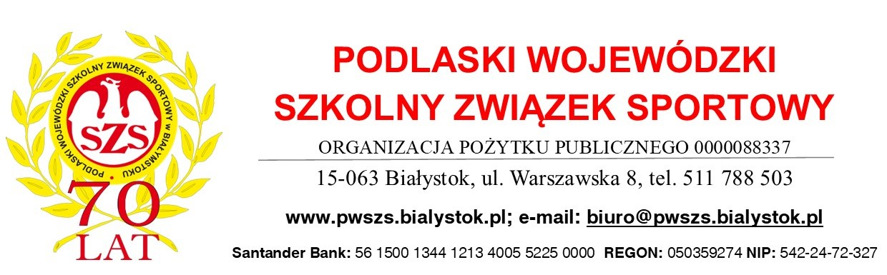

Białystok, 07.11.2024



## FINAŁ OGÓLNOPOLSKI W BADMINTONIE

## IGRZYSKA DZIECI,

## IGRZYSKA MŁODZIEŻY SZKOLNEJ,

## LICEALIADA

**BIAŁYSTOK, 13-15.12.2024**

**KOMUNIKAT ORGANIZACYJNY (nr 1)**

**I. ORGANIZATOR**

* Podlaski Wojewódzki Szkolny Związek Sportowy w Białymstoku
* Zespół Szkół Ogólnokształcących Mistrzostwa Sportowego nr 3 „Pietrasze” w Białymstoku,
* UKS „Hubal” Białystok
* MD Sport

**II. TERMIN I MIEJSCE ZAWODÓW:**

Zawody rozegrane zostaną w dniach 13-15.12.2024 na obiektach sportowych Zespołu Szkół Ogólnokształcących Mistrzostwa Sportowego nr 3 w Białymstoku (ul. Pietrasze 29).

**III. UCZESTNICTWO:**

W zawodach prawo startu mają **Mistrzowie i Wicemistrzowie** Wojewódzkich Igrzysk Dzieci i Młodzieży oraz Licealiad lub zespoły wytypowane przez Wojewódzkie Szkolne Związki Sportowe. Gospodarz zastrzega sobie prawo wystawienia trzech zespołów.

Kategorie wiekowe:

* **ID** dziewcząt i chłopców - rocznik 2012 i młodsi
* **IMS** dziewcząt i chłopców - rocznik 2010-2011
* **Licealiada** dziewcząt i chłopców – rocznik 2005 i młodsi

**IV. ZGŁOSZENIA:**

Zgłoszenia zespołów do zawodów należy dokonać przez **System Rejestracji Szkół** do dnia **5.12.2024.**

**VI. REGULAMIN ZAWODÓW:**

Zawody przeprowadzone zostaną zgodnie z Regulaminem Imprez Ogólnopolskiego Współzawodnictwa Sportowego Szkół opublikowanym przez Zarząd Krajowy SZS.

**V. HARMONOGRAM ZAWODÓW:**

12.12.2024 – przyjazd zespołów ID i LIC, zakwaterowanie we własnym zakresie, weryfikacja i odprawa techniczna 21.00 (na weryfikację należy dostarczyć zgłoszenia imienne i legitymacje szkolne zawodników)

13.12.2024 - godz. 9.00 - uroczyste otwarcie zawodów

- godz. 9.30 – rozpoczęcie gier ID i LIC.

- przyjazd zespołów IMS w godzinach wieczornych, zakwaterowanie (w miejscu zawodów),

odprawa techniczna 21.00 (na weryfikację należy dostarczyć zgłoszenia imienne i legitymacje

szkolne zawodników).

14.12.2024 - godz. 9.00 – dokończenie gier ID i LIC

- ok. godz. 14.00 – uroczyste zakończenie zawodów ID i LIC.

- 14.00 – gry IMS

(godzina rozpoczęcia gier IMS uzależniona będzie o przebiegu rozgrywek ID i LIC)

15.12.2024 - godz. 9.00 – dokończenie gier IMS,

- ok. godz. 14.00 – uroczyste zakończenie IMS

**VI. NAGRODY:**

Drużynowe - dyplomy - wszystkie zespoły,

- puchary – 6 pierwszych zespołów

- medale – 3 pierwsze zespoły

- ewentualne nagrody rzeczowe

**VII. WPISOWE:**

Wpisowe **200 zł** od zespołu - należy wpłacić na konto PW SZS w Białymstoku   
nr: **56 1500 1344 1213 4005 5225 0000 do dnia 5.12.2024. Zgłoszenia i wpisowe po terminie – 300 zł.** Dane do rachunku za wpisowe należy podać drogą mailową na adres: **biuro@pwszs.bialystok.pl.**

**VIII. ZAKWATEROWANIE I WYŻYWIENIE:**

1. 12-13.12.2024 – brak możliwości zakwaterowania w miejscu rozgrywania zawodów. Zakwaterowanie we własnym zakresie.
2. 13-14.12.2024 – w miejscu rozgrywania zawodów, na terenie szkoły, od godziny 17.00 (limit 130 miejsc). Koszt pobytu jednej osoby wynosi **120 zł** i obejmuje: kolację, nocleg (sale lekcyjne-łóżka piętrowe lub materace łóżkowe), śniadanie i obiad.
3. 14-15.12.2024 – w miejscu rozgrywania zawodów, na terenie szkoły, od godziny 17.00. Koszt pobytu jednej osoby wynosi **120 zł** i obejmuje: kolację, nocleg (sale lekcyjne-łóżka piętrowe lub materace łóżkowe), śniadanie i obiad.
4. Możliwe jest dokupienie obiadów w dniach 13.12 i 14.12 w cenie 30 zł, ewentualne dodatkowe śniadania w cenie 20zł i kolacje - 25 zł.
5. Opłaty za zakwaterowanie i wyżywienie należy dokonać na konto Uczniowskiego Klubu Sportowego „Hubal” w Białymstoku nr **35 2490 0005 0000 4530 7625 2801** do **9.12.2024**. W celu przygotowania zakwaterowania proszę o przesłanie do dnia **9.12.2024** na adres kierownika zawodów Pana Marcina Dernogi - [mdsport1@wp.pl](mailto:mdsport1@wp.pl), informację o płci oraz ilości zawodników, opiekunów i osób towarzyszących wchodzących w skład reprezentacji.

**UWAGA! Zespoły, które dokonają zgłoszenie i wpisowego do dnia 5.12.2024 otrzymają dofinansowanie do zakwaterowania i wyżywienia. Pula około 10 000 zł zostanie rozdysponowana między zgłoszone w terminie zespoły, o czym poinformujemy te zespoły drogą mailową.**

Wszelkie pytania dotyczące zawodów proszę kierować do kierownika zawodów **Pana Marcina Dernogi 692 320 932.**

**WICEPREZES**

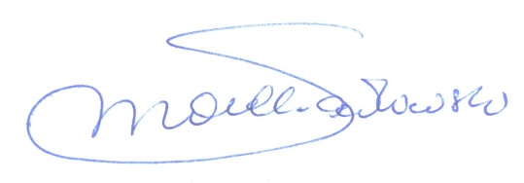Podlaskiego Wojewódzkiego

Szkolnego Związku Sportowego

**Marek Sadowski**